Campo de Pensamiento Científico

(Biología)

**GRADO 9– SEMANA 1 – TEMA:** **GENÉTICA, PARTES DEL NUCLEO**



**ENSEÑAR LA TEORÍA DE LA EVOLUCIÓN A LA INTELIGENCIA ARTIFICIAL REVELA LA HISTORIA DE LA VIDA DEL CÁNCER**

Los científicos han desarrollado el método de computación más preciso hasta la fecha para reconstruir el mosaico de fallas genéticas dentro de los tumores y su historia durante el desarrollo de la enfermedad, en una nueva investigación financiada por Cancer Research UK y publicada hoy (miércoles) en Nature Genetics.

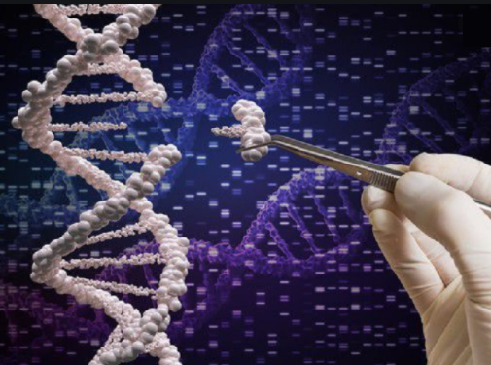Su poderoso enfoque combina la inteligencia artificial con los modelos matemáticos de la teoría de la evolución de Charles Darwin para analizar los datos genéticos con más precisión que nunca, preparando el camino para un cambio fundamental en la forma en que la diversidad genética del cáncer se utiliza para ofrecer tratamientos adaptados a los pacientes.

La aplicación de estos nuevos algoritmos a los datos de ADN tomados de las muestras de los pacientes reveló que los tumores tenían una estructura genética más simple de lo que se pensaba anteriormente. Los algoritmos mostraron que los tumores tenían menos subpoblaciones distintas de células, llamadas "subclones", de lo que se había sugerido anteriormente.

Los científicos, basados en el Instituto de Investigación del Cáncer de Londres y en la Universidad Queen Mary de Londres, también pudieron determinar la edad de cada subclon y la rapidez con que crecía. Estos modelos están destinados a cambiar profundamente la forma en que se analizan e interpretan los datos genéticos de los pacientes con cáncer. En el futuro, podrían utilizarse para orientar mejor las estrategias de tratamiento, permitiendo a los médicos proporcionar a cada paciente la combinación adecuada de medicamentos dirigidos a cambios genéticos específicos.



**GENÉTICA MOLÉCULAR**

La genética es una rama de la biología que estudia como los caracteres hereditarios se transmiten de generación en generación.

Los genes son las unidades de información que emplean los organismos para transferir un carácter a la descendencia. El gen contiene codificada las instrucciones para sintetizar todas las proteínas de un organismo. Estas proteínas son las que finalmente darán lugar a todos los caracteres de un individuo (fenotipo). Los genes se encuentran ubicados en el núcleo celular. A continuación, vamos a recordar que es una célula, el núcleo celular y partes del núcleo celular.

**GRADO 9– SEMANA 1 – TEMA: GENÉTICA, PARTES DEL NUCLEO**

**CÉLULA**:

La célula es la unidad fundamental de los seres vivos que contiene todo el material necesario para mantener los procesos vitales como crecimiento, nutrición y reproducción. Se encuentra en variedad de formas, tamaños y funciones. En las células encontramos la información genética de todos los seres vivos en la molécula llamada ADN Acido desoxirribonucleico.

|  |  |
| --- | --- |
| CÉLULA EUCARIOTA | CÉLULA PROCARIOTA |
| Las células eucariotas poseen su contenido nuclear dentro de una membrana.  Se presenta en protistos, hongos, plantas y animales. El ADN se encuentra ubicado en el núcleo celular. | Las células procariotas se caracterizan por no tener un núcleo definido en su interior.  Se presenta en bacterias y el ADN se encuentra ubicado en el citoplasma. |

**NUCLEO CELULAR:**

El núcleo celular es una estructura membranosa que se encuentra normalmente en el centro de las células eucariotas. Contiene la mayor parte del material genético celular, organizado en varias moléculas extraordinariamente largas y lineales de ADN, con una gran variedad de proteínas, como las histonas, lo cual conforma lo que llamamos cromosomas.

LAS FUNCIONES DEL NÚCLEO SON:



* Contener y guardar los cromosomas que transportan la información genética (genes), sobre todo durante procesos de reproducción como la mitosis.
* Organiza los genes en cromosomas específicos, lo cual permite la división celular y facilita la labor de trascripción de su contenido.
* Permite el transporte de moléculas entre el núcleo y el citoplasma, de manera selectiva de acuerdo con el tamaño de las mismas.
* Produce el ARN mensajero (ARNm) a partir de la matriz del ADN, el cual transporta la secuencia genética al citoplasma y sirve de matriz para la síntesis de las proteínas que se lleva a cabo dentro de la célula.
* Produce ribosomas indispensables para crear el ARN Ribosómico (ARNr).

**PARTES DEL NUCLEO CELULAR**:

**GRADO 9– SEMANA 1 – TEMA: GENÉTICA, PARTES DEL NUCLEO**

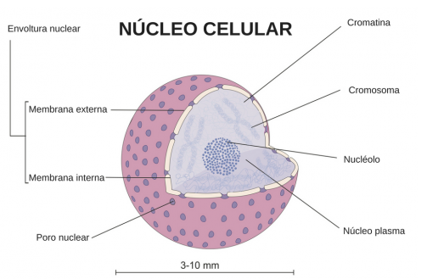

1. **Envoltura nuclear:** La envoltura nuclear está formada por dos membranas separadas por un espacio intermembrana. La membrana externa lleva ribosomas adheridos y continúa con las membranas del retículo endoplasmático. Estas membranas están interrumpidas por poros nucleares que permiten el intercambio de sustancias entre el núcleo y el citoplasma.
2. **Nucleoplasma**: es el medio interno acuoso del núcleo, en el que se encuentran inmersos los componentes nucleares. Incluye gran cantidad de proteínas y enzimas involucradas en la replicación del ADN, así como en la transcripción del ARN y su empaquetamiento para el traslado al citoplasma.
3. 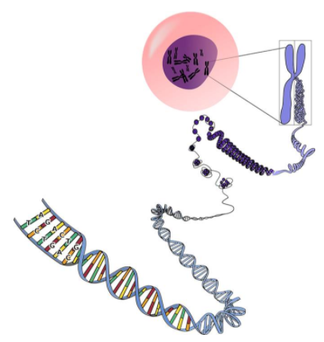**Nucléolo:** El nucléolo es una estructura esférica, sin membrana, que aparece en el núcleo en interfase. Es el lugar donde se sintetiza la mayor parte del ARN ribosómico y donde se ensamblan las subunidades ribosómicas.
4. **Cromatina**: En el núcleo en interfase, el material genético está formado por cromatina. La cromatina consiste en largos filamentos de ADN asociados a unas proteínas llamadas histonas. Cuando la célula se va a dividir, los filamentos de cromatina se condensan y forman los cromosomas, más cortos y gruesos.
5. **Cromosomas**: son estructuras en el interior de la célula que contienen la información genética. Cada cromosoma de nuestras células está formado por una molécula de ADN, asociada a ARN (Ácido ribonucleico) y proteínas. Su función principal es preservar y organizar el material hereditario. En el proceso de división celular la cromatina se condensa y forma cromosomas (tiene formas de X).



**ACTIVIDADES POR DESARROLLAR**

**GRADO 9– SEMANA 1 – TEMA: GENÉTICA, PARTES DEL NUCLEO**

|  |
| --- |
| ***APRENDIENDO PALABRAS NUEVAS:***   * ***INTELIGENCIA ARTIFICIAL:*** Programa de computación diseñado para realizar determinadas operaciones que se consideran propias de la inteligencia humana, como el autoaprendizaje. * ***ALGORITMOS:*** *Conjunto ordenado de operaciones sistemáticas que permite hacer un cálculo y hallar la solución de un tipo de problemas.* * ***CLONES:*** *Conjunto de organismos genéticamente idénticos, que descienden de un organismo ancestral por reproducción asexual.* * ***INTERFASE CELULAR:*** *Es la parte del ciclo celular que no está acompañada de cambios observables bajo el microscopio. Durante la interfase, la célula crece (G1), replica su ADN (S) y se prepara para la mitosis (G2).* |

1. Con base a la lectura “ENSEÑAR LA TEORÍA DE LA EVOLUCIÓN A LA INTELIGENCIA ARTIFICIAL REVELA LA HISTORIA DE LA VIDA DEL CÁNCER” Extraiga la idea principal de cada párrafo:
2. Párrafo 1 ___________________________________________________________________

____________________________________________________________________________

1. Párrafo 2____________________________________________________________________

__________________________________________________________________________

1. Párrafo 3: ___________________________________________________________________

__________________________________________________________________________

1. Párrafo 4____________________________________________________________________

____________________________________________________________________________

1. De las siguientes afirmaciones que aparecen a continuacion marco con una X si la afirmacion es verdadera (V) y Falsa (F):

|  |  |  |
| --- | --- | --- |
| **ORACIONES** | **V** | **F** |
|  |  |  |
| 1. La genetica es la ciencia que estudia la transmision de caracteres hereditarios de generacion a generacion. |  |  |
| 1. La informacion genetica esta ubicado en los lisosomas estructura celular. |  |  |
| 1. La molecula donde encontramos la informacion genetica es el ARN ubicado en el citoplasma celular. |  |  |
| 1. El nombre de la molécula que tiene la informacion genetica es el ADN ácido desoxiribonucleico. |  |  |
| 1. El cromosoma es una estructura que tiene el ADN y aparece en el proceso de division celular. |  |  |

1. Colorea del mismo color las estructuras del nucleo celular con sus respectivas funciones:

ENVOLTURA NUCLEAR

Es el lugar donde se sintetiza la mayor parte del ARN ribosómico y donde se ensamblan las subunidades ribosómicas.

CROMATINA

Filamentos de ADN asociados a unas proteínas llamadas histonas.

Dos membranas que envuelve el núcleo celular.

Está formado por una molécula de ADN, asociada a ARN (Ácido ribonucleico) y proteínas. Su función principal es preservar y organizar el material hereditario.

NUCLEOLO

CROMOSOMAS

NUCLEOPLASMA

Medio Acuoso del núcleo que contiene gran cantidad de proteínas y enzimas involucradas en la replicación del ADN

1. En la lectura encontraras abreviaturas con su respectivo sognificado que utilizaremos durante este año escolar. Coloquemos al frente de cada abreviatura su respectivo nombre:

**GRADO 9– SEMANA 1 – TEMA: GENÉTICA, PARTES DEL NUCLEO**

|  |  |
| --- | --- |
| ADN |  |
| ARN |  |
| ARNm |  |
| ARNr |  |

1. En el siguiente cuadro mencione las funciones del nucleo celular.
2. Coloca debajo de los siguientes organismos el tipo de célula que presenta:

|  |  |  |  |
| --- | --- | --- | --- |
| **HONGO** | **BACTERIA** | **MORTIÑO** | PROTISTO |
|  |  |  |  |
| **HOMBRE** | **OSO DE ANTEOJOS** | **FRAILEJON** | **VACA** |
|  |  |  |  |

|  |  |  |  |  |
| --- | --- | --- | --- | --- |
| **VALORA TU APRENDIZAJE** | | **SI** | **NO** | **A VECES** |
| **1.Cognitivo** | Identifica la importancia de la genética en el estudio de la transmisión de caracteres hereditarios. |  |  |  |
| **2.Procedimental** | Reconoce los procesos de genética en la información que escucha en las actividades diarias y redes sociales. |  |  |  |
| **3.Actitudinal** | El estudiante demuestra una buena actitud para el desarrollo de las actividades. |  |  |  |